私の愛機

佐藤　誠

2024/10/4

皆さんこんにちは。天体望遠鏡博物館のボランティアスタッフに加わって、まだ半年経ってない、さとうです。

長らく忘れていた天文熱が数年前より再燃しております。ただし実際のところ、特別なことはやっていません。星がよく見える場所や地元の観望会などにも、実はほとんど出てなかったりします。普段の生活の中に天文を織り込んでゆくことを考えております。

現在の住所は大阪市で、北極星が肉眼で見えれば万々歳な環境です。また集合住宅の中層階ですので、南東から西にかけての、そのまた一部しか、気軽には見えない状況です。

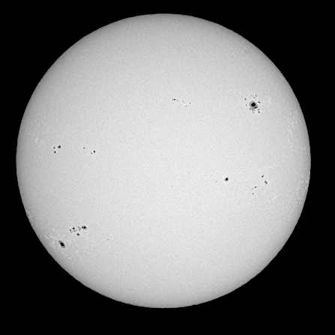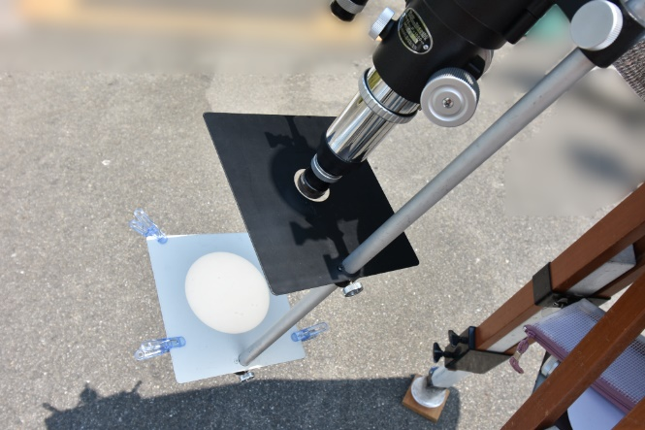そういう状況で何か天体を見ようとすれば、月面、惑星と並んで太陽は外せません。一昨年に中古入手した、タカハシの65mm屈折赤道儀D型で、昨年から太陽を直視で観望しておりました。また、今年には投影板も別途入手して使用しております。黒点が際立つときには写真に撮ったりもしています。

写真2 太陽黒点

撮影2024年8月18日12時1分22秒

**タカハシD型直焦 露出1/400秒**

写真 タカハシD型　太陽の投影風景

やがて土日だけでなく、平日の勤務時間外、朝方もしくは昼の休憩時に、公園で太陽が見られるよう、勤務先に専用の機材を保管することとしました。

歩いて持ち出す望遠鏡として、Fが長めの小口径屈折経緯台を検討していたところ、折よく京都市の方より、ビクセンのミニポルタA70Lf一式が、引き取り限定で出品されておりました。出品者は、新規購入してすぐ使わなくなったオーナーとも思われました。

同社のポルタII A80Mfに若干見劣りしますが、当方の目的には十分と考え、昨年8月24日、購入に至りました。

入手したA70Lf一式の程度は良く、目立つほどの傷みやカビも、可動部の固着やガタも、部品の欠品もありませんでした。

光学系(D70mm, fl900mm)はごく一般的なアクロマートです。ミニポルタ経緯台と三脚の携行性に問題はなく、風のない日は安定していると思います。

あれこれ試行した結果、現時点で以下のように変更を加えて、ほとんど毎日使っています。まだ、ひと様に見せられる程の成果物はありませんので、そちらの方は勘弁ください(汗

* シングルレンズのファインダーは不必要かつ危険と考えて外しました。影による導入は、少し慣れると、さほど手間取らなくなりました。
* 上下水平の微動ハンドルは差し込むだけの短い直棒でした。ビクセンのフレキシブルハンドル2本(固定ネジつき)を中古入手して差し替えています。
* アストロソーラー太陽観測専用フィルター(眼視用)を国際光器より購入し、手製の枠に組み込んでいます。使用時は蓋とフードを外して装着しています。
* 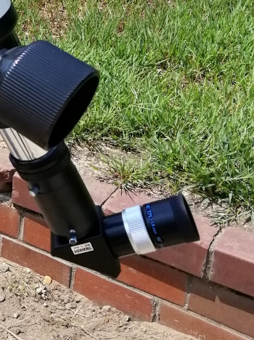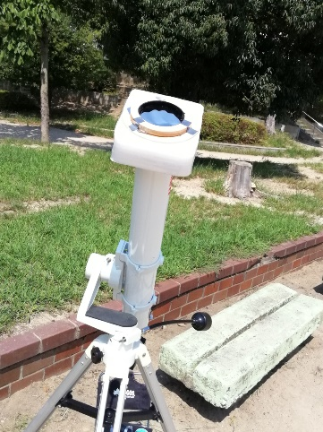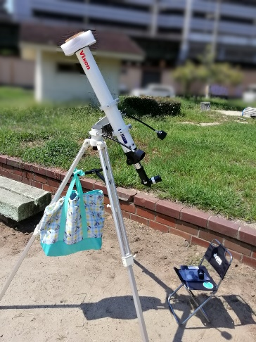添付の天頂プリズムとアイピース(アメリカサイズ, Plossl20mm, Plossl6.3mm)は、タカハシに取り換えています。TPL-18mmの50倍をメインに、時間のある時などにTPL-12.5mmで70倍に拡大しています。TPL-9mmの100倍も試しましたが、そちらの真価が発揮できる日は、現在の使用環境ではあまり多くないと思います。

写真4アストロソーラー

太陽観測専用フィルター

写真5 接眼部

写真3 A70Lf使用風景

使っているうちに気付いた点や感想など記します。

* 主鏡セルの構造は単純で、分解清掃は容易です。一度、レンズの前玉を外して内側を拭いているさなかに電話が入り、戻った時に間違えて、裏返しに収納してしまったことがあります。次の日、予想外の球面収差を浴びる羽目になりました。
* 接眼部は樹脂製です。太陽の投影を考慮した設計かどうか分かりません。
* 現時点では写真撮影は考えていません。Hα等もまた別になることと思います。
* 結像能力に問題は無いと思いますが、もし主鏡が同じスペックの、いわゆるED/フローライト等であればどれほどか、と夢想することは時々あります。
* 運搬中に、長いビスが落ちました。三脚開き止めのビスが、いつの間にか緩んでおりました。以後、時折各部のビスを締め直しています。

写真6 緩んで落下したビス

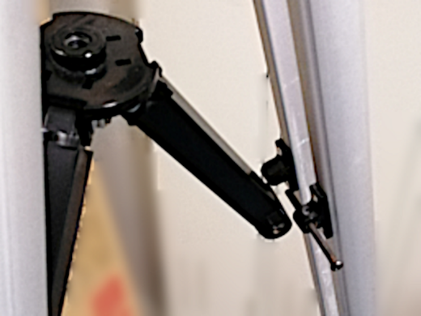いまひとつ「愛」機とはいいがたいミニポルタA70Lfですが、こちらに書かせて頂くに際し、使用頻度の最も高い望遠鏡を選択しました。

ちなみに、「誰でも使える天体望遠鏡」(浅田英夫著、知人書館、2017年)に、この望遠鏡が事例のひとつとして掲載されておりましたが、「予算が許すなら、文句なしに」ポルタII A80Mfの方を推薦しておりました。

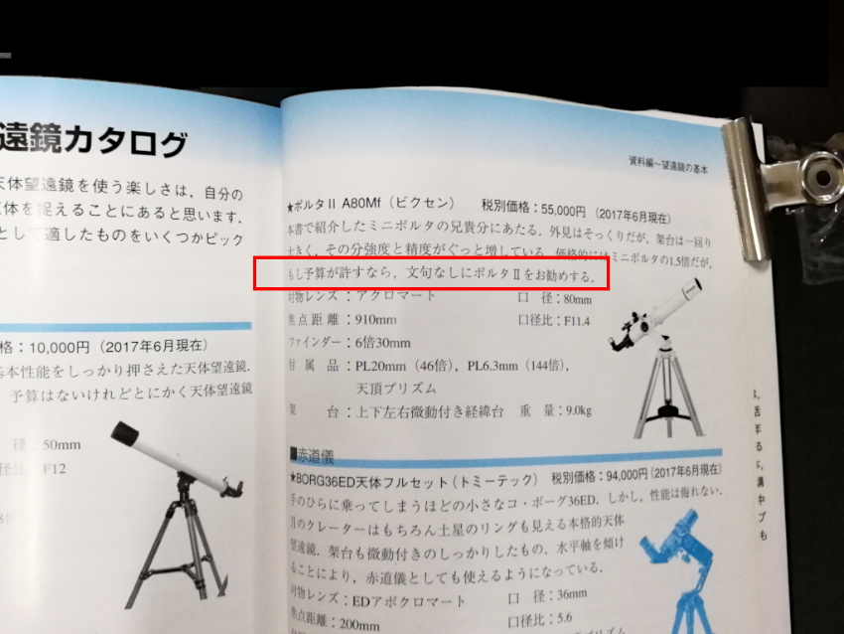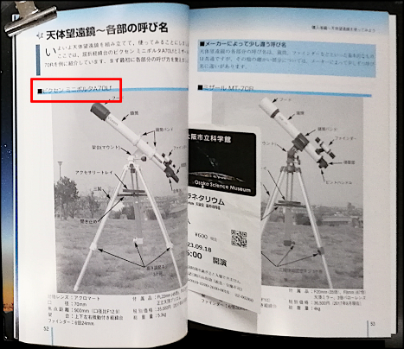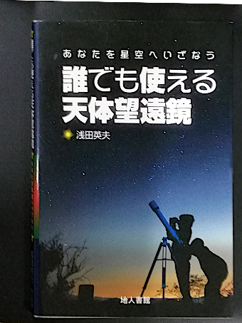

写真9

同書135ページ

写真8

同書52ページ

写真7

誰でも使える天体望遠鏡

以上